附件1

第12届全国荷球锦标赛报名表

参赛组别
球队全称 |  |  |  | 球队简称
领队 |  |  |  | 主教练
序号 | 姓名 | 性别 | 职务 | 号码 | 照片 | 备注
1 |  |  | 领队
2 |  |  | 主教练
3 |  |  | 教练
4
5
6
7
8
9
10
11
12
13
14
15
16
17
18
19
20
注：此表格为报名表样式，正式报名表为Excel版。

附件2
自愿参赛责任书

1．本人（队）自愿报名参加第12届全国荷球锦标赛并签署本责任书。
2．本人（队）已全面了解并同意遵循组委会所制定的各项竞赛规程、规定、要求及采取的安全措施。
3．本人已完全了解自己的身体状况，确认自己身体健康状况良好，具备参赛条件，已为参赛做好充分准备，并在比赛前购买了“人身意外伤害保险”；监护人经审慎评估，确认被监护人身体状况符合参赛条件，并自愿承担相应风险。
4．本人（队）充分了解本次比赛可能出现的风险，且已准备必要的防范措施，以对自己（队员）安全负责的态度参赛。
5．本人（队）愿意承担比赛期间发生的自身意外风险责任，且同意对非竞赛原因造成的伤害等任何形式的损失组委会不承担任何形式的赔偿。
6．本人（队）同意接受组委会在比赛期间提供的现场急救性质的医务治疗；离开现场后，在医院救治等发生的相关费用由本队（人）负担。
7．本人（队）承诺以自己的名义参赛，绝不冒名顶替。
8．本人（队）及家长（监护人）已认真阅读并全面理解以上内容，且对上述所有内容予以确认并承担相应的法律责任。
（签名请用楷体字填写，务必清晰可辨别）。
运动员签名： 运动队领队签名：
法定监护人签字（不满18周岁的参赛运动员或法律规定的其他限制行为能力人）：
参赛单位（盖章）
年 月 日
备注：本《责任书》为每名运动员1份，由运动员本人签字、领队签字、加盖公章，并将全队参赛运动员的《责任书》压缩文件一并发送邮箱。
附件3

第12届全国荷球锦标赛补充规则

一、比赛与国际赛制接轨，设全区赛（八人制）和单区（四人制）。
二、分组原则：同地区、同单位不在同一组内。
三、种子队的设立原则： 各队按照上届全国锦标赛、学生锦标赛成绩排列，未参加上届比赛的队伍抽签落位。
四、比赛时间
1. 全区赛：共四节，单节12.5分钟，每节比赛最后一分钟为净时；黄金球加时赛5分钟，最后一分钟为净时。第一节、第三节结束休息1分钟，第二节结束休息10分钟。
2. 四人制：共两节，单节15分钟，中场休息5分钟，每节比赛最后两分钟为净时。
五、暂停和换人
1. 全区赛每队两次暂停，暂停时间1分钟；每队全场各有8次换人；四人制比赛全场两次暂停，暂停时间1分钟。暂停不计入比赛时间。
2. 全区赛换人、暂停须停表；四人制暂停停表，换人次数没有限制，但要在规定的替换区进行替换，确保先下后上，如出现先上后下将被处罚，换人不停表。
六、积分排名方法
（一）采取分组循环、晋级交叉赛制；循环赛制中，胜队积3分，负队积0分（通过黄金球加赛的队伍，胜队积2分，负队积1分），积分多者排名靠前。
（二）循环赛中如出现积分相同，按照以下原则进行排名：
1.若积分相同情况下有通过黄金球取胜的队伍，则该队伍排名靠后。
2.积分相同队伍通过胜负关系比较排名。
3.无法通过胜负关系确定排名的队伍，则通过核算净胜分比较排名。
4.若以上情况均无法确定排名，则通过点球决胜比较排名，点球决胜规则参照IKF2023国际规则。
七、四人制比赛补充规则
四人制单区比赛场地为20米×20米。以球柱为圆心向外8米画线作为转换区。转换发球权时，必须将球转移至8米线外方可开始进攻。
八、黄金球补充规则
（一）金球赛在正常比赛结束1分钟后开始。上场的球员必须是正常比赛终场哨响的时在场上的球员。由下半场比赛结束时拥有最后控球权的球队在黄金球开始时获得先发球权。
（二）当任一球队在黄金球决胜期中得分，比赛随即结束，由该得分队获胜。
（三）其他黄金球规则同IKF的黄金球规则。
注：如果黄金球赛结束比分仍然相同，通过罚球决定胜负，罚球规则参照以下所述：
1.在黄金球结束后两队立即进行掷币。
2.掷币获胜可选择该队是否首先执行点球。
3.如仍有换人名额，可允许换人。
4.两队的教练须提前向记录台提交执行点球球员的顺序名单。(在黄金球决胜期结束时的球员才可执行点球决胜)
5.采用“突然死亡”方式进行点球决胜，球员按教练提交给记录台的顺序进行点球，直至同一对(轮次)球员得分能分出胜负。
6.点球得分较高的球队被视为获胜球队。
九、比赛服装及参赛人员服装要求
1.比赛服
每队自备两套不同颜色、号码清晰的比赛服装及替补席服装，要求符合荷球比赛相关规定，同队男队员应穿着同一款式及颜色的半袖比赛上装，男队员应穿着同款短裤，女队员应穿着同款短裙（裤裙），男队员短裤及女队员短裙应相同颜色，女队员不穿着短裙。比赛服前后应印有清楚、与服装主色颜色明显反差、易认的号码（全国锦标赛比赛从1至18号），上场球员球衣号码必须与报名表相符。球衣前面号码高度应为8—10厘米以上，后面号码高度应17—20厘米以上为原则，不得临时手写或用胶带粘贴。
如图：
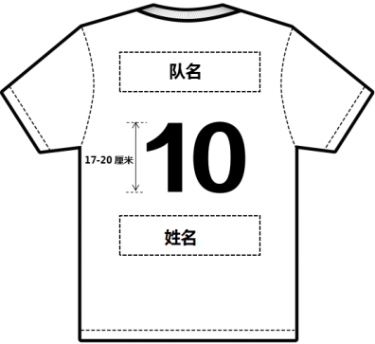
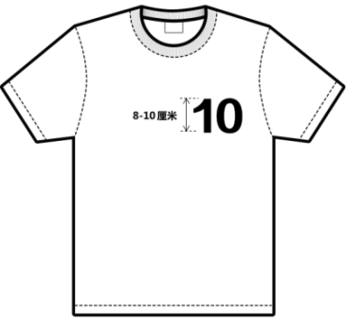

2.球队其他人员服装要求
报名表上确认的领队、教练员、队医，比赛时需穿着统一服装参加比赛活动，不符合者及非报名表上确认人员不得进入球队席及帮助指导比赛。
十、比赛器材
本次比赛将使用营口凯弗斯乐体育文化传媒有限公司生产的专业荷球器材，凯乐KL-Q005号荷球、荷球框及荷球柱（含计时灯柱）；同时使用最新版荷球比赛技术统计软件及计时系统。

